**Федеральное государственное бюджетное**

**образовательное учреждение высшего образования**

**Московский авиационный институт**

**(национальный исследовательский университет) (МАИ)**

**ВЫПУСКНАЯ КВАЛИФИКАЦИОННАЯ**

**РАБОТА** **БАКАЛАВРА**

**Тема:** Сжатие графических изображений.

**Направление:** 230100 – Информатика и вычислительная техника.

Работа допущена к защите:

зав. Кафедрой 304

Брехов Олег Михайлович ______________________ «_______________ « 2017 г.

Выполнил:

Студент гр. 3О-409Б

Моцик Дмитрий Юрьевич ______________________ «_______________ « 2017 г.

Научный руководитель:

Доцент, к.т.н.

Чугаев Борис Николаевич ______________________ «_______________ « 2017 г.

Москва – 2017

**Содержание:**

1. **Введение**
   1. Постановка задачи
   2. Представление изображения на экране
   3. Численное представление цвета
   4. Классы изображений
2. **Глава 1. Основные алгоритмы сжатия графических изображений**
   1. Требования к алгоритмам компрессии.
   2. Характеристики алгоритмов сжатия.
   3. Алгоритмы сжатия без потерь
      1. Алгоритм RLE.
      2. Алгоритмы семейства LZ*.
      3. Алгоритм Хаффмана.
   4. Алгоритмы сжатия с потерями
      1. Алгоритм JPEG и его модификации
      2. Фрактальные алгоритмы
      3. Волновые алгоритмы
   5. Заключение
3. **Глава 2. Основные форматы хранения графических изображений**
   1. Различия между форматом и алгоритмом
   2. Формат BMP
   3. Формат TIFF
   4. Формат GIF
   5. Формат JPEG
   6. Формат PNG
   7. Заключение
4. **Глава 3. Обоснование, выбор и реализация алгоритма сжатия и формата хранения** 
   1. Обоснование и выбор
   2. Реализация
   3. Анализ полученных результатов
5. Заключение
6. Список литературы

**Введение**

**Постановка задачи.**

Проанализировать основные алгоритмы сжатия графических растровых изображений, область применения, модификации, принцип и технологию сжатия. Также проанализировать форматы хранения цифровых изображений, технологию хранения данных, область применения и ориентированность. Реализовать и применить алгоритм сжатия с чтением и хранением данных, с возможностью оптимизации( увеличение степени сжатия и уменьшение объема изображения) в соответствии с выбранным форматом и технологией и структурой формата.

**Представление изображения на экране.**

Во всех дисплеях графическое цифровое изображение представляет собой двумерный массив из дискретных элементов, которые называются «пикселями» (англ. pixel, сокращение от **pic**ture**’s** **el**ement– элемент изображений). Пиксель представляет собой неделимый прямоугольный или круглой формы элемент, характеризующийся определенным цветом. На экране, объекты получаются путем установки цветов группы пикселей. Пиксельное представление отличается зубчатыми краями, «лесенками» вместо гладкой линии. Это очень плохо сказывается на изображении, при плохом разрешении экрана. Рисунок 1 демонстрирует, как представляется изображение через пиксели и что как оно портиться при масштабировании или плохом разрешении экрана.

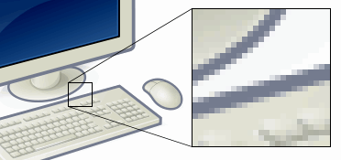

Рис.1. Пример изображения из пикселей.

Современные экраны позволяют отображать огромное число пикселей, что очень положительно сказывается на изображении. Сейчас обычное разрешение мониторов 1280×720 пикселей – называется «HD», а 1920×1080 – «Full HD». А разрешение современных телевизоров намного больше. Количество пикселей, которое может отображать система, ограничивается объемом видеопамяти и технологическими особенностями мониторов и видеоадаптерами. В видеопамяти каждому пикселю соответствует ячейка, размер который от 1 до 32 бит.

Форматы файлов графических изображений можно разделить на два типа: растровый и векторный. Растровые изображения состоят из матрицы пикселей у которой определен размер, фиксированные высота и ширина. Каждый пиксель имеет свой цвет. При масштабировании на изображении появляются заметные «ступени» из пикселей, что заметно портит изображение. Если в устройстве отображения пиксели расположены достаточно плотно, человеческому глазу трудно заметить структуру массива точек. Растровые изображения могут быть созданы с помощью разнообразных устройств ввода, таких как цифровые камеры, сканеры, и т.д. Они также могут быть синтезированы из произвольных данных без изображения, таких как математические функции или трехмерные геометрические модели. Последнее является основной областью компьютерной графики. Растровое изображение часто употребляют, как синоним «цифровому» изображению или «точечный графический формат».

Векторные изображения представляются с помощью последовательности команд рисования. Применение векторных форматов не ограничивается устройствами выводов. Компьютеры, мониторы и принтеры оснащены ПО, которое преобразует векторный формат в пикселы. В отличие от растровых изображений, векторные при масштабировании не теряют качества изображения. Но у векторной графики два основных недостатка:

1. Они не подходят для фотографий или живописи. Например, для отображения простого портрета потребовалось бы огромное количество команд рисования.
2. Отображение сложных изображений требует больших временных затрат. В большинстве систем отображения, каждый векторный объект должен преобразовываться в пиксельное изображение.

На рисунке 2 представлено изображение в растровом (слева) и векторном( справа) представлении.

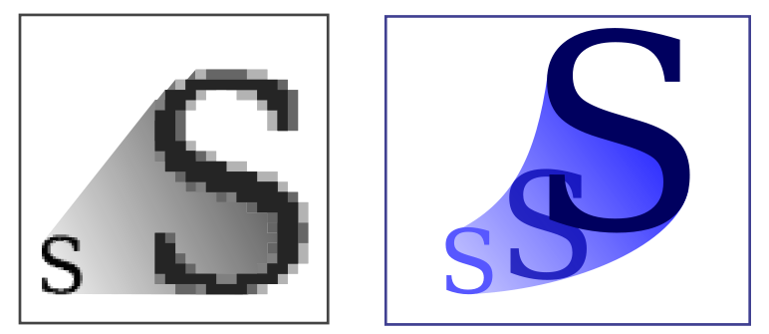

Рис.2. Растровое и векторное представление изображения.

Наиболее главное преимущество растровых изображений стоит в их качестве. Другим недостатком растровых изображений является то, что они зависимы от размера и непригодны для обширного редактирования. При работе с векторными проще добавлять и модифицировать часть данных. Растровые изображения проблематично даже масштабировать. Но самый главный недостаток, это объем данных, который нужен для представления растровых изображений. Размер изображения в байтах( без учета избыточных) составляет:

$\frac{ширина*высота*число битов на пиксель + 7}{8}$.

Тогда для изображения 1920×1080 с 24 битами на пиксель получится 62208001 байтов в памяти. Для уменьшения объема данных, они хранятся в сжатом виде, одним их алгоритмов сжатия.

Хоть векторная графика обладает аппаратной независимостью, легкостью редактирования и использование памяти, временные затраты на представление даже простых снимков и представление их в пиксельное отображение очень велики. Между тем, у векторной графики своя область применения, у растровой - другая. Поэтому трудно отдать предпочтение одному из этих форматов однозначно. Современные программы, для работы с графическими изображениями используют растровую и векторную графику в тандеме[1].

**Численное представление цвета.**

Каждому пикселю соответствует свой цвет и численное значение, представляющее этот цвет. Система представления цветов называется *моделью представления цвета*. Большинство мониторов, для отображения цвета пикселя используют три люминофора – красный, зеленый, синий. Изменяя яркость каждого из них можно добиться различных оттенков. Минимальная яркость трех компонентов – черный цвет, максимальная – белый цвет. Общепринятая модель в ПО считается RGB( c англ. **R**ed – красный, **G**reen – зеленый, **B**lue – синий). Диапазон цветов в цветовой модели называют цветовым пространством, где каждый представляется в виде 3 действительных целых чисел. Первое число обозначает красную компоненту, второе - зеленую, 3 – синюю. Диапазон значений для компонентов называется *частой дискретизации*, которая равна количеству битов, используемых для представления цветового компонента. Чаще всего она равна 8 битам. Также встречаются значения частоты, равные 1,2,4,12 и 16 бит. Числовые значения компонентов могут находится от 0 до 2частота_дискретизации – 1. Так система может распознавать 256 различных оттенков каждого основного цвета.

*Полутоновая шкала* – еще одна модель представления цвета. Цвета в этой модели могут отображаться только в оттенках серого, без палитры. Оттенки серого могут представлены одним из компонентов в диапазоне от 0( черный) до 2частота_дискретизации – 1( белый).

Также используется трехкомпонентная *YCbCr* модель представления цвета, которая почти всегда используется в формате JPEG. Компонент Y ( яркость) представляет яркость изображения, Сb( синева) – задает синеву изображения и Cr( краснота) – задает красноту изображения. Соотношение между цветовыми моделями YCbCr и RGB описываются системами уравнений 1 и 2[1]:

$$\left\{\begin{aligned}Y = 0.299R + 0.587G + 0.114B \\ Cb = -0.1687R – 0.3313G + 0.5B+ 2^{\frac{точность дискретизации}{2}} \\ Cr = 0.5R – 0.4187G – 0.0813B + 2^{\frac{точность дисретизации}{2}}\end{aligned}\right. (1)$$

$$\left\{\begin{aligned}R = Y + 1.402Cr \\ G = Y – 0.34414\left( Cb - 2^{\frac{точность дисретизации}{2}}\right)– \\ 0.71414( Cr - 2^{\frac{точность дисретизации}{2}}) \\ B = Y + 1.722( Cb - 2^{\frac{точность дисретизации}{2}}) \end{aligned}\right. (2)$$

**Классы изображений.**

Для того, чтобы корректно оценивать алгоритмы, область применения каждого алгоритма, изображения можно разделить на 4 основных класса. Под понятием класса, будет сопоставима совокупность определенных изображений, применение алгоритмов сжатия к которым даст наилучшую степень сжатия, одинаково ко всем изображениям данного класса. Например, алгоритм А для одного класса изображений даст наилучшую степень сжатия, для другого класса среднюю, а для 3 наихудшую. Наиболее распространенные классы изображений:

1. **Изображения с небольшим количеством цветов(4 - 16) и большими областями, заполненные одним цветом**. Плавные переходы цветов отсутствуют. Пример: Деловая графика – диаграммы, графики и т.д.
2. **Изображения с плавным переходом цветов, построенные на ЭВМ.** Пример: графики презентаций, результаты из различных САПР.
3. **Фотореалистичные изображения.** Пример: отсканированные фотографии, фотографии
4. **Фотореалистичные изображения с наложением деловой графики.** Пример: Реклама.

Также существуют отдельные узкие классы, которые могут содержать в себе совсем специфичные изображения, например рентгеновские снимки, геоинформационные снимки. Как итог, нельзя применять алгоритм сжатия, не обозначив класс изображения, на который направлен алгоритм [2].

**Глава 1. Основные алгоритмы сжатия изображений**

**Требования к алгоритмам компрессии.**

Для того, чтобы сравнивать алгоритмы компрессии, существует список требований к алгоритмам сжатия. В соответствии с ним, выбирается оптимальный алгоритм под формат и задачу. Алгоритмы компрессии должны обладать:

* **Высокая степень сжатия.** Но не для всех изображений нужна и высокая степень сжатия. Некоторые методы дают высокое соотношение качества при высоких степенях, но проигрывают для низких.
* **Высокое качество изображения.** Методы сжатия должны поддерживать изображения в высоком качестве. Это противоречит предыдущему, т.к. высокая степень сжатия влияет на качество изображения.
* **Высокая скорость компрессии.** Один из критериев, по которому стоит выбирать алгоритм, но стоит понимать, что при маленьком времени компрессии алгоритм может давать плохую степень сжатия, т.к. не успевает «анализировать» изображение.
* **Высокая скорость декомпрессии.** Аналогично с предыдущим пунктом.
* **Масштабирование изображений.** Этот критерий подразумевает легкость изменения размеров изображения. С помощью некоторых алгоритмов можно легко масштабировать изображение, другие же могут стать причиной появления пиксельных «лесенок»
* **Возможность показать огрубленное изображение ( низкого разрешения),** использовав только начало файла. Данная возможность актуальна для изображений в сетях и различных сетевых приложениях, где перекачивание изображений может занять достаточно большое время и желательно, получив начало файла, корректно показать его превью. Но это может сказаться в худшую сторону на степени компрессии.
* **Устойчивость к ошибкам.** Это требование нужно, когда нет возможности повторно попросить данные с сервера, а информация должна отображаться корректно. Избыточность данных при их передаче, может плохо сказаться на степени архивации.
* **Учет специфики изображения.** Более высокая степень сжатия для класса изображений, которые статистически чаще будут применяться в нашем приложении. В предыдущих подразделах это требование уже обсуждалось.
* **Редактируемость.** Многие алгоритмы с потерей информации могут существенно испортить изображение за несколько итераций редактирования.
* **Небольшая стоимость аппаратной реализации.**
* **Эффективность программной реализации.** Данные требования к алгоритму реально предъявляют не только производители игровых приставок, но и производители многих информационных систем.

**Критерии сравнения алгоритмов сжатия.**

Итак, степень и скорость компрессии будет зависеть от того, к какому классу изображения будет сопоставлен алгоритм, также скорость компрессии будет зависеть от платформы, на которой реализован алгоритм. Поэтому нельзя утверждать об оптимальном алгоритме на все классы изображений. Также стоит учитывать технологию алгоритма, например, может он быть распараллелен или нет.

«Таким образом, невозможно составить универсальное сравнительное описание известных алгоритмов. Это можно сделать только для типовых классов приложений при условии использования типовых алгоритмов на типовых платформах. Однако такие данные необычайно быстро устаревают

Так, например, еще в 1994 г., интерес к показу огрубленного изображения,используя только начало файла (требование 6), был чисто абстрактным. Реально эта возможность практически нигде не требовалась, и класс приложений, использующих данную технологию, был крайне невелик. Со взрывным распространением Интернета, который характеризуется передачей изображений по сравнительно медленным каналам связи, использование Interlaced GIF (алгоритм LZW) и Progressive JPEG (вариант алгоритма JPEG), реализующих эту возможность, резко возросло. То, что новый алгоритм (например, wavelet) поддерживает такую возможность, существеннейший плюс для него сегодня.» - [1].

Далее, со всеми оговорками которые были выше, можно составить несколько критериев по которым будут сравниваться алгоритмы.

1. **Худшая, средняя и лучшая степень сжатия.** Это доля, на которую будет возрастать изображение, если исходные данные будут наихудшими, средняя – для класса изображений, на который направлен алгоритм, лучшая для идеального изображения.
2. **Класс изображений,** на который ориентирован алгоритм. Здесь указывается, почему для других классов алгоритм показывает худший результат.
3. **Симметричность.** Отношение полученных данных при компрессии к данным декомпрессии. Характеризует ресурсоемкость процессов кодирования и декодирования. Наиболее важной считается симметричность по времени.
4. **С потерями качества алгоритм или нет?** Если нет, за счет чего изменяется степень сжатия.
5. **Характерные особенности алгоритма и изображений, к которым его следует применять.** Здесь стоит указывать специфичные свойства алгоритма сжатия, его особенности.

Каждый из алгоритмов сжатия таких, как RLE, LZW, Huffman имеют свои модификации. В зависимости от них, будут меняться характеристики алгоритмов. Даже незначительное изменение, такое как размер окна, число длин могу играть существенную роль на степень сжатия и время компрессии, да и в общем, эффективность алгоритма в целом. Параметры алгоритмов устанавливаются исходя из требований к экономии памяти, времени архивации. Поэтому, для конкретной реализации под входные данные алгоритмы одного семейства могут отличаться, но в целом, картина не изменится.

**Алгоритмы сжатия без потерь.**

**Алгоритм RLE.**

RLE( с англ. **R**un - **l**ength **e**ncoding) – кодирование длин серий или кодирование повторов. Данный метод сжатия основан на замене повторяющихся серий символов, которые находятся в исходном изображении, на один символ и число его повторов. Серией символов называется последовательность, состоящая из нескольких одинаковых символов. При кодировании, серия символов заменяется строкой, содержащей сам повторяющийся символ и число его повторов - <число повторений, значение >. Этот алгоритм очень прост в реализации и один из самых старых. В идеале, картинку «черный квадрат» сожмет до двух байт. В одном будет количество черных пикселей, а в другом черный цвет. А строка вида «ПППППППРРРИВВВВВЕЕЕЕТТТ» будет закодирована, как «7П3Р1И5В4Е3Т». Есть два варианта реализации этого алгоритма.

Чтобы как-то представить результат в понятном компьютеру виде. Для этого, в потоке данных должны как-то отделять одиночные байты от кодируемых цепочек. Поскольку весь диапазон значений байта используется данными, то просто так выделить какие-либо диапазоны значений удастся.

Есть как минимум два выхода из этой ситуации:

1. В качестве индикатора сжатой цепочки выделить одно значение

байта, а в случае коллизии с реальными данными экранировать их. Например, если использовать в «служебных» целях значение 255, то при встрече этого значения во входных данных мы вынуждены будем писать «255, 255» и после индикатора использовать максимум 254.

1. Структурировать закодированные данные, указывая количество

не только для повторяемых, но и последующих далее одиночных элементов. Тогда мы будем заранее знать, где какие данные.

Первый способ не эффективен по сравнению со вторым, поэтому, пожалуй, прибегнем ко второму.

Существует два варианта алгоритма RLE для второго подхода. Рассмотрим первый:

В этом варианте при кодировании серия признаком счетчика будут служить две единицы в старших битах закодированного файла. Оставшиеся 6 бит занимает счетчик, который принимает значение от 1 до 64. Дальше следует значение, которое стоит повторить. Пример представлен на рисунке 3.

Х Х Значение

1 1 Счетчик

Повтор. Значение

Рисунок.3. Пример представления счетчика в байте в одной из реализации RLE.

Данный алгоритм рассчитан на деловую графику - это изображения, в которых есть большие области залитые одним цветом или большое количество областей с повторяющимся цветом. Данный алгоритм плохо применим к цветным фотографиям, где значение всех пикселе больше двоичного 11000000. Второй вариант алгоритма:

Второй вариант алгоритма имеет большую максимальную степень сжатия и меньше увеличивает в размерах исходный файл. Признаком счетчика, в отличие от первого варианта, является одна единица в старшем разряде байта( рисунок 4). Тем самый, длина счетчика увеличивается до 7 бит, и длина увеличивается до 128. Средние показатели степени компрессии данного алгоритма находятся на уровне показателей первого варианта.

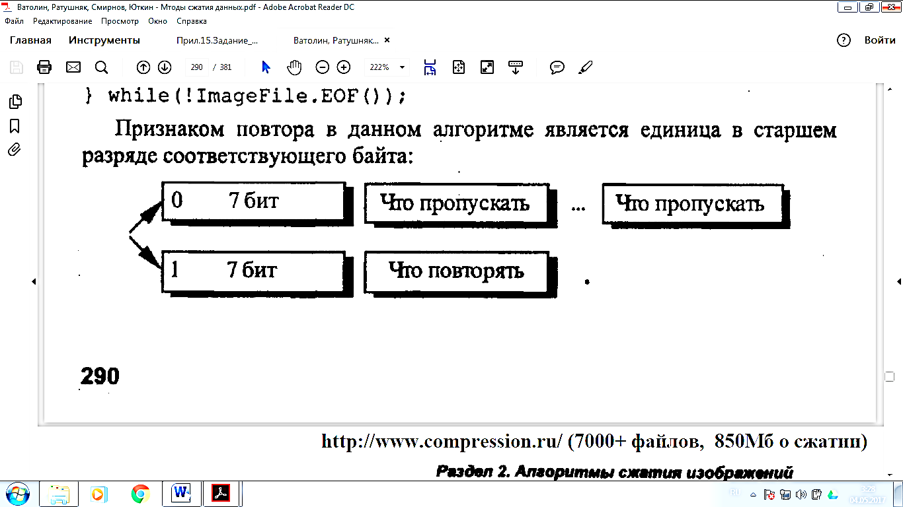

Рисунок.4. Пример представления счетчика в байте во второй реализации RLE.

Пример:

Последовательность {1, 1, 1, 1, 1, 1, 4, 4, 4, 5, 5, 6, 7, 8, 100, 100, 100, 100, 100, 153, 153, 153, 153, 250, 250, 250, 250}. Представление данной последовательности в hex формате будет выглядеть:

01 01 01 01 01 01 04 04 04 05 05 06 07 08 64 64 64 64 64 99 99 99 99 FA FA FA FA.

Выделим в некоторых байтах один бит под тип последовательности: 0 — одиночные элементы, 1 — одинаковые. В оставшихся 7 битах мы будут хранить длины последовательностей, т.е. максимальная длина кодируемой последовательности — 127 байт.

В выходной поток будут помещаться сначала длина последовательности, а далее символ, который должен повторяться. Не может быть последовательностей с нулевой длиной, поэтому можно увеличить максимальную длину до 128 байт, отнимая от длины единицу при кодировании и прибавляя при декодировании. Таким образом, можно кодировать длины от 1 до 128 вместо длин от 0 до 127.

Не бывает последовательностей одинаковых элементов единичной длины. Поэтому, от значения длины таких последовательностей при кодировании отнимается ещё й, увеличив тем самым их максимальную длину до 129 (максимальная длина цепочки одиночных элементов по-прежнему равна 128). Т.е. цепочки одинаковых элементов у нас могут иметь длину от 2 до 129.

Закодируем наши данные в понятном для компьютера виде. В байты данные будут записываться как [T|L], где T — тип последовательности, а L — длина. Сразу учитывается, что длины мы записываем в изменённом виде: при T=0 прибавляем к L единицу, при T=1 — двойку:

**[1|4]**, 1, **[1|1]**, 4**,[1|0]**, 5, **[0|2],**6, 7,8**, [1|3]**, 100, **[1|2]**, 153, **[1|2]**, 250

Декодируем результат:

[1|4]. T=1, значит следующий байт будет повторяться L+2 (4+2) раз: 1, 1, 1, 1, 1, 1.

[1|1]. T=1, значит следующий байт будет повторяться L+2 (1+2) раз:4, 4, 4.

[1|0]. T=1, повторяем следующий байт 0+2 раз: 5,5.

[0|2]. T=0, читаем следующих L +1(2+1) байта: 6,7,8.

[1|3]. T=1, значит следующий байт будет повторяться L+2 (3+2) раз:100, 100, 100, 100, 100.

[1|2]. T=1, значит следующий байт будет повторяться L+2 (2+2) раз:153, 153, 153, 153.

[1|2]. T=1, значит следующий байт будет повторяться L+2 (2+2) раз:250, 250, 250, 250.

Теперь упаковываем каждое значение в байт:

[1|4] = 10000100 = 0x84

[1|1] = 10000001 = 0x81

[1|0] = 10000000 = 0x80

[0|2] = 00000010 = 0x02

[1|3] = 10000011 = 0x83

[1|2] = 10000010 = 0x82

[1|2] = 10000010 = 0x82

Получаем: 84 01 81 04 80 05 02 06 07 08 83 64 82 99 82 FA. Вместо 27 байтов, получилось 16.

Эффективность алгоритма зависит не только от алгоритма, но и от способа его реализации. Поэтому, для разных данных можно разрабатывать разные вариации кодирования и представления закодированных данных. Например, при кодировании изображений можно сделать цепочки переменной длины: выделить один бит под индикацию длинной цепочки, и если он выставлен в единицу, то хранить длину и в следующем байте тоже. Так мы жертвуем длиной коротких цепочек (65 элементов вместо 129), но зато даём возможность всего тремя байтами закодировать цепочки длиною до 16385 элементов (214 + 2)!

Также можно добиться эффективности путем игнорирования цепочек из 2 одинаковых байт. Например: «ППОО» будет закодирована как [1,2]П[1,2]О. Разницы в архивации нет.

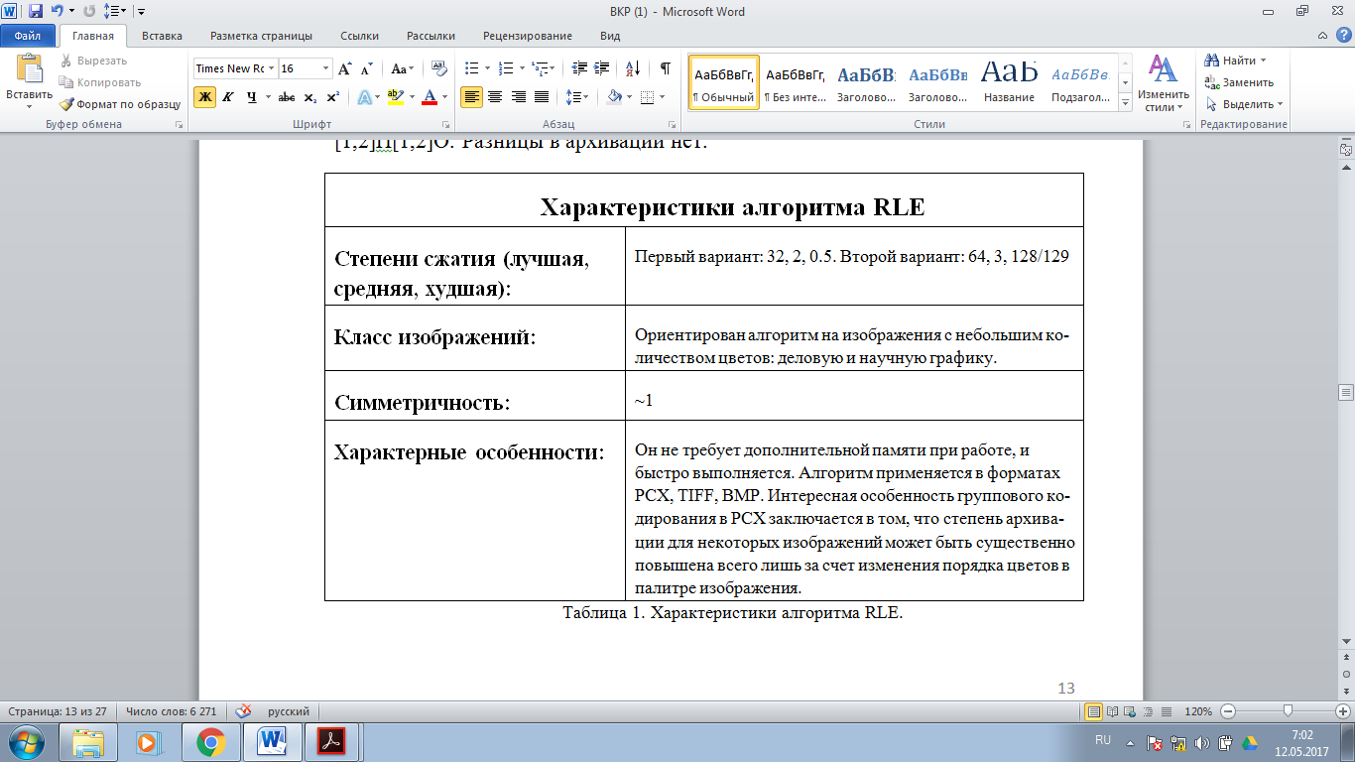

Таблица 1. Характеристики алгоритма RLE.

**Алгоритмы семейства LZ*.**

Это алгоритмы сжатия без потерь, которые были основаны на опубликованных статьях математиков Абрахама Лемпела(Abraham **L**empel) и Якоба Зива( Jacob **Z**iv) в течение 1970хх и получили свое название из-за фамилий создателей. На базе этих статей были разработаны алгоритмы LZ77, LZ78, LZW и многие другие. Все алгоритмы семейства LZ относятся к словарным методам. В

**LZ77:**

Это один из методов, который опубликовали в 77г. Является более сложным обобщением алгоритма RLE. Он состоит из двух принципов: скользящего окна(словаря) и повторяющихся последовательностей.

Принцип скользящего окна заключается в том, что существует некий словарь, который известен кодировщику или он заполняется динамически( информация на каждом шаге по битно заносится в окно определенного размера). Его можно представить, как буфер, который способен запоминать входящую информацию и предоставлять к ней доступ. Затем ранее встреченная информация ( информация которая присутствует в словаре) кодируется и замещается ссылками на ее первое вхождение. Поэтому данный метод называют алгоритмом сжатия с использованием скользящего окна. Таким образом, вместо повторяющихся последовательностей их количества, как в методе RLE, LZ77 будет создавать ссылки повторяющихся данных на их значения в скользящем окне. Если словарь определен заранее, он называется статическим, если нет, то динамическим. Если словарь статический, он имеет заданный объем, обычно не больше 32 килобайт.

Повторяющая информация, далее совпадение, будет кодироваться так:

1. Смещение или дистанция в окне
2. Длина совпадений
3. Повторяющееся значение.

Это своего рода команда копирования значения из окна( словаря) начиная с позиции первого аргумента, количества символов указанных во втором аргументе и затем новое значение, хранящееся в 3 аргументе. Этот алгоритм эффективен на больших объемах информации, когда количество повторяющихся символов больше 3-х ( в некоторых спецификациях запрещается кодировать меньше 3-х повторяющихся символов чтобы не допустить увеличения объема файла). Так же, если в команде копирования находится длина 10, а аргументов в словаре меньше, то начиная с последнего символа, будут копироваться все совпадающие символы, которые стоят перед ним. Рассмотрим пример алгоритма LZ77 на строке «рапапапапампампам». Без использования буфера. На первом шаге весь текст помещается словарь. Первый шаг. Берем символ «р». Он встречается первый раз, поэтому его код 00Р. Берем символ «а», аналогично его код ООА, символ «п» будет иметь код 00П. Теперь берем символ «а», он уже встречался, запоминаем его позицию. Берем символ «п», последовательность «ап» тоже встречалась, берем следующий символ «а». Последовательности «апа» еще не было, поэтому кодируем символ «а», как 12А. И так далее. Последний символ не ищется в словаре.

|  |  |  |  |  |
| --- | --- | --- | --- | --- |
| **Текущий словарь** | **Позиция** | **Смещение** | **Символ** | **Код** |
| **р**апапапапампампам | 0 | 0 | р | <0,0,Р> |
| р**а**папапапампампам | 0 | 0 | а | <0,0,А> |
| ра**п**апапапампампам | 0 | 0 | п | <0,0,П> |
| р*ап*ап**а**папампампам | 1 | 2 | а | <1,2,А> |
| ра*папа*папа**м**пампам | 2 | 4 | м | <2,4,М> |
| рапапапа*пам*пампа**м** | 8 | 3 | п | <8,3,П> |
| р*а*папапапампампа**м** | 1 | 1 | м | <1,1,М> |

Таблица 2. Пример алгоритма LZ77.

В данном примере алгоритм LZ77 увеличивает размер строки, т.к. алгоритм мало эффективен на небольших объемах данных. Одно из достоинств алгоритма в том, что не нужно хранить таблицу с данными. Достаточно только длины словаря. Для больших объемов данных используют буфер, он должен быть меньше, чем словарь. Данные помещаются в буфер, затем ищется совпадение в словаре. Затем данные кодируются и помещаются в выходную последовательность. Словарь сдвигают на N бит смещения и помещаются данные в конец. Затем сдвигают буфер. Недостатки алгоритма:

1. Невозможность кодировать подстрок, которые находятся на каком то расстоянии друг от друга. Для устранения этого недостатка, компрессор должен повторно использовать любой другой алгоритм сжатия без потерь, для кодирования. Чаще всего используют алгоритм Хаффмана или RLE.
2. Длина подстроки, которую надо закодировать ограничена буфером. Этот недостаток встречается в больших объемах данных, решения недостатка такое же, как и первого.
3. Малая эффективность при кодировании маленького объема данных.

Характеристики алгоритма LZ77:

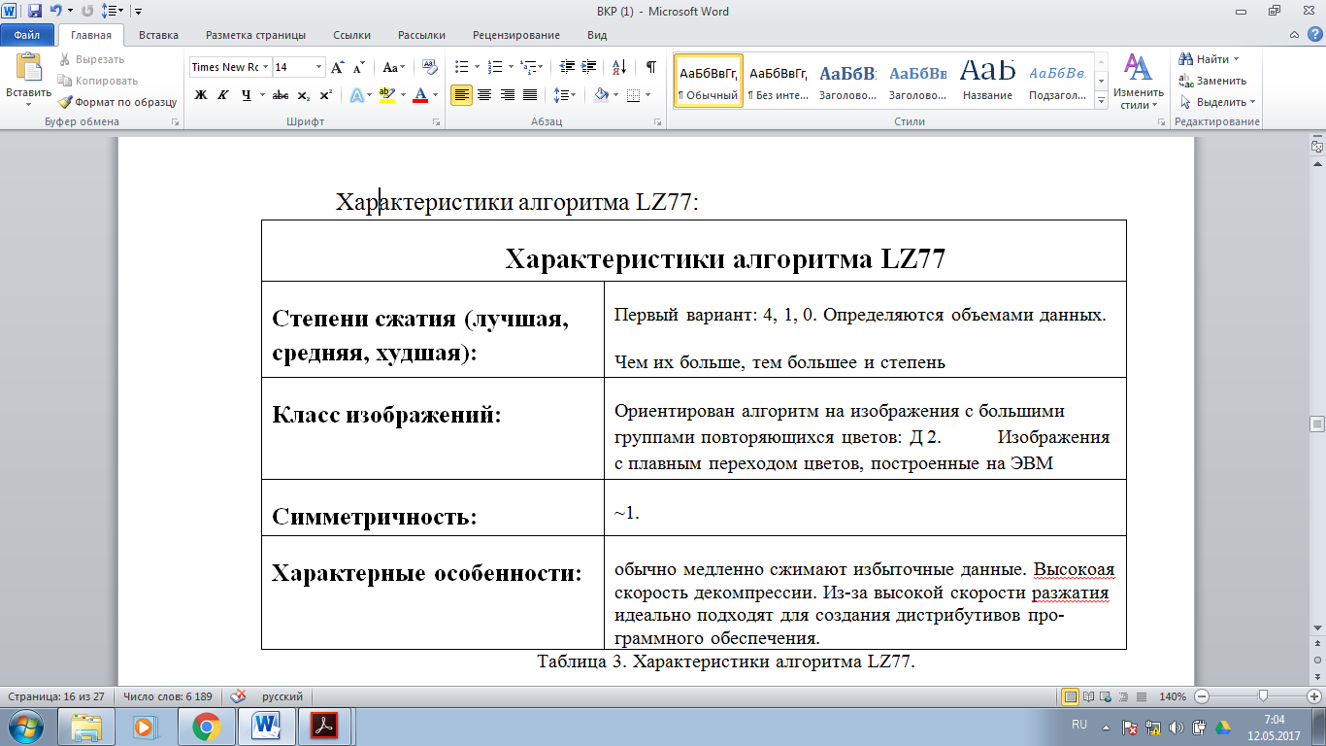

Таблица 3. Характеристики алгоритма LZ77.

**LZ78:**

Данный алгоритм был опубликован в 1978 году, благодаря чему получил свое название.

В отличии от LZ77 не использует принцип скользящего окна и в словарь помещаются не все строки, которые совпадают( словарь определяется динамически). Помещаются только те строки, которые имеют самую высокую вероятность, что встретятся в будущем. Из – за этой особенности в словаре не бывает одинаковых фраз, это отличает от LZ77.

Алгоритм считывает символы сообщения до тех пор, пока накапливаемая подстрока входит целиком в одну из фраз словаря. Как только эта строка перестанет соответствовать хотя бы одной фразе словаря, алгоритм генерирует код, состоящий из индекса строки в словаре, которая до последнего введенного символа содержала входную строку, и символа, нарушившего совпадение. Затем в словарь добавляется введенная подстрока. Если словарь уже заполнен, то из него предварительно удаляют менее всех используемую в сравнениях фразу. Если в конце алгоритма мы не находим символ, нарушивший совпадения, то тогда мы выдаем код в виде (индекс строки в словаре без последнего символа, последний символ).

Кодировщик порождает только последовательность кодов фраз. Каждый код состоит из следующих двух величин:

1. Индекс родительской фразы или префикса
2. Символ

В начале алгоритма, словарь пустой. Формально нет никаких наложений на объем словаря, но в программной реализации его длина фиксирована. И по достижении этой отметки, он обнуляется. Также не требуется и буфер.

Рассмотрим пример на строке «тромборомбомбом»:

|  |  |  |  |  |  |
| --- | --- | --- | --- | --- | --- |
| **Индекс** | **Словарь** | **Считываемая строка** | **Позиция** | **Символ** | **Код** |
| 0 |  | т | 0 | т | <0,Т> |
| 1 | **т** | р | 0 | р | <0,Р> |
| 2 | т,**р** | о | 0 | о | <0,О> |
| 3 | т,р,**о** | м | 0 | м | <0,М> |
| 4 | т,р,о,**м** | б | 0 | б | <0,Б> |
| 5 | т,р,о,м,**б** | о | 3 | р | <3,Р> |
| 6 | т,р,о,м,б ,**ор** | м | 3 | м | <3,М> |
| 7 | т,р,о,м,б ,ор, **ом** | о | 5 | о | <5,О> |
| 8 | т,р,о,м,б ,ор, ом, **бо** | б | 3 | б | <3,Б> |
| 9 | т,р,о,м,б ,ор, ом, бо, **мб** | м | 3 | м | <3,М> |

Таблица 4. Пример алгоритма LZ77.

Как и алгоритм LZ77, LZ78 малоэффективен на малых объемах данных. И может привести к увеличению данных. НА последнем шаге, значение кода совпало из – за того, что это конец последовательности. Если бы за ним шел символ, то он был бы с индексом 7. Как и метод LZ77, 78 обладает высокой скоростью декомпрессии, так еще и опережает своего потомка по этой скорости, и на больших объемах данных позволяет сильнее сжать данные, т.к. в выходной последовательности код состоит из 2-х значений, а не из трех. Но проигрывает по времени в сжатии. Поэтому LZ77 распространен больше. Недостатки такие же, как и у LZ77. Но в 78 не используется буфер, и нет ограничения на длину подстроки словаря, поэтому он выигрывает в объемном ресурсе.

Характеристики алгоритма LZ78:

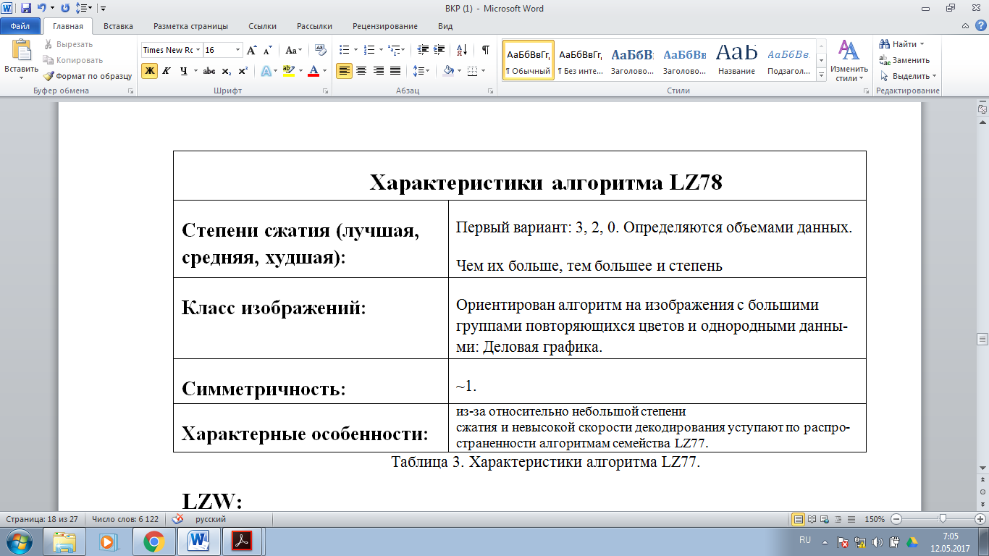

Таблица 3. Характеристики алгоритма LZ78.

**LZW:**

Свое название алгоритм получил по первым буквам фамилий его разработчиков и еще одного математика с фамилией Вельч( Welch). Последним и был опубликован. Сжатие в нем происходит уже за счет одинаковых цепочек байтов. Этот метод скорее ответвление от алгоритма LZ78 и его улучшенная реализация.

Он был разработан с целью быстрой реализации, но не оптимален, т.к. не проверяет никак входные данные. Данный метод при кодировании составляет динамически таблицу преобразования строк, так что определенным последовательностям символов ставятся в соответствие группы бит фиксированной длины. Более подробно процесс сжатия выглядит вот так: последовательно считывается входной поток, символов за символом, и на каждом шаге осуществляется проверка, есть ли в созданной таблице строк текущая строка. Если такая строка существует, то считывается следующий символ, а если строка не существует, то в выходной поток заносится символ предыдущей найденной строки, строка заносится в таблицу, а поиск начинается снова. Новые строки формируют таблицу последовательно, т. е. можно считать индекс строки ее кодом.

Алгоритму декодирования на входе требуется только закодированный текст, поскольку он может воссоздать соответствующую таблицу преобразования непосредственно по закодированному тексту. Алгоритм генерирует однозначно декодируемый код за счет того, что каждый раз, когда генерируется новый код, новая строка добавляется в таблицу строк. На каждом этапе LZW есть проверка, является ли строка уже известной, и, если так, выводит существующий код без генерации нового. Таким образом, каждая строка будет храниться в единственном экземпляре и иметь свой уникальный номер. Следовательно, при дешифровании при получении нового кода генерируется новая строка, а при получении уже известного, строка извлекается из словаря.

В данном алгоритме для изображений, выгодно сжимать цепочки размером 2 байта. Пример работы этого алгоритма будет рассмотрен ниже. Особенностью LZW( сравнение относительно других алгоритмов сжатия, т.к. данное свойство характерно для всех методов семейства LZW) считается то, что для декомпрессии не надо сохранять таблицу строк в файл для распаковки. Алгоритм построен так, что таблица кодов восстанавливаема из потока кодов. Иллюстрация алгоритма в рисунок 4, где Сn …Cn+9 – входная последовательность символов.

|  |  |  |  |  |  |  |  |  |  |
| --- | --- | --- | --- | --- | --- | --- | --- | --- | --- |
| Код этой строки добавляется в поток | | | | |  |  |  |  |  |
| Сn | Сn+1 | Сn+2 | Сn+3 | Сn+4 | Cn+5 | Cn+6 | Cn+7 | Cn+8 | Cn+9 |
| Код идет в выходной поток | | | | Код идет в выходной поток | | | | | |

Рис.4

Рассмотрим пример на строке «YESORNOORYESORNO»:

В качестве примера для простоты используются заглавные буквы английского алфавита. В алгоритме LZW используется маркер начала и маркер конца последовательности, например * (он может быть различный в разных программах и системах, использующие данный алгоритм, чаще всего *, \0, #).

Итак, на первом этапе инициализируем входной словарь. Так как мы выбрали только заглавные буквы и *, то будем иметь 27 символов: 26 букв от A – Z и *. Для кодирования каждого символа нужна группа бит. Для данного примера достаточно 24 < 27 <25 – 5 бит. В дальнейшем, группа бит будет расширяться т.к. 5 бит хватит только до 32 символов. Первый этап закончен, исходный словарь будет выглядеть так:

|  |  |  |  |  |  |  |  |
| --- | --- | --- | --- | --- | --- | --- | --- |
| **\*** | 00000 | **H** | 01000 | **P** | 10000 | **X** | 11000 |
| **A** | 00001 | **I** | 01001 | **Q** | 10001 | **Y** | 11001 |
| **B** | 00010 | **J** | 01010 | **R** | 10010 | **Z** | 11010 |
| **C** | 00011 | **K** | 01011 | **S** | 10011 |  |  |
| **D** | 00100 | **L** | 01100 | **T** | 10100 |  |  |
| **E** | 00101 | **M** | 01101 | **U** | 10101 |  |  |
| **F** | 00110 | **N** | 01110 | **V** | 10110 |  |  |
| **G** | 00111 | **O** | 01111 | **W** | 10111 |  |  |

Таблица 4. Начальный словарь

Используя данный словарь, перейдем к кодированию. Стоит отметить, для изображения, первоначальный словари будет зависеть от частоты дискретизации. Например, если изображение имеет стандартную частоту 8 бит на пиксель, то группа бит будет состоять из 8 бит и в начальном словаре будут проинициализированы значения от 0 до 256.Итак, закодированная последовательность представлена ниже:

|  |  |  |  |
| --- | --- | --- | --- |
| **Входной символ** | **Код на выходе** | **Новая запись в словарь** | **Примечание.** |
| **Y** | 11001 | - | Символ есть в словаре? Да. На выход подаем его код. Если первый символ переходим к шагу два. |
| **E** | 00101 | 27(11011) - **YE** | Символ есть в словаре? Да. На выход подаем его код. Последовательность Cn, Cn-1 добавляем в словарь. Повторяем данный шаг, пока не встретим символ конца. |
| **S** | 10011 | 28(11100) - **ES** |  |
| **O** | 01111 | 29(11101) - **SO** |  |
| **R** | 10010 | 30(11110) - **OR** |  |
| **N** | 01110 | 31(11111) - **RN** | Далее увеличиваем нашу группу на 1 бит, т.к. 5 бит уже не хватает |
| **O** | 001111 | 32(100000) - **NO** |  |
| **OR** | 011110 | 33(100001) - **OO** |  |
| **YE** | 011011 | 34(100010) -**ORY** |  |
| **SO** | 011101 | 35(100011) -**YES** |  |
| **RN** | 011111 | 36(100100) **SOR** |  |
| **O** | 001111 | 37(100101) -**RNO** |  |
| * | 000000 | 38(100110) **NO\*** | Конец кодирования. |

Таблица 5.Пример кодирования строки алгоритмом LZW.

Как итог, первоначальный текст весил – 5 бит * 16 символов = 80 бит, после кодирования – 67 бит. Если бы последовательность была больше, то алгоритм показал бы более высокую степень. Т.к. количество повторяющихся последовательностей было бы еще больше и размер группы рос. Как и все алгоритмы семейства LZ*, LZW тоже ориентирован на большие объемы данных.

Когда алгоритм LZW появился, он произвел колоссальное впечатление на публику и алгоритмы сжатия того времени. Он давал лучшую степень сжатия, чем его предшественники. Он начал широко использоваться в различном ПО. Характеристики алгоритма представлены в таблице 6.

|  |  |
| --- | --- |
| **Характеристики алгоритма LZW** | |
| **Степени сжатия (лучшая, средняя, худшая):** | ~1000 достигается на больших изображениях по объему, 4, 5/7. |
| **Класс изображений:** | Ориентирован на изображения, которые построены на ЭВМ или различных САПР. Желательно 8 битные, сжимает за счет одинаковых подцепочек в потоке. |
| **Симметричность:** | Симметричен по времени, если реализован оптимальный поиск строки в таблице. |
| **Характерные особенности:** | Редко встречаются ситуации, когда алгоритм увеличивает изображение, в отличие от своего предшественника. |

Таблица 6. Характеристики алгоритма LZW

**Алгоритм Хаффмана.**

Это наиболее старый, но эффективный метод кодирования, который был разработан в 60-хх годах, но используется до сих пор. Этот метод основан на кодировании информации с помощью кодов переменной длины. Был разработан аспирантом Массачусетского технологического института Дэвидом Хаффманом. Обычно он не используется в чистом виде для сжатия данных, а используется как дополнение к основному алгоритму. Метод, использующийся в алгоритме Хаффмана заключается в том, что символам, ставятся в соответствие битовые коды переменной длины так, что наиболее часто встречающимся символам ставятся коды короткой длины, реже встречающимся – наоборот. Все коды обладают свойством префиксности( ни один код не является префиксом другого). Это позволяет их однозначно декодировать.

Первым шагом при построении кодов переменной длины является построения таблицы частот. В ней находятся символы и в соответствие им ставится частота их встречаемости в файле. Затем строится «дерево кодирования Хаффмана». Символы входного алфавита образуют список свободных узлов и каждый элемент имеет свой вес, который равен количеству вхождений этого символа в файл или его вероятность встречаемости.

Затем, выбираются два узла с наименьшими значениями частот и создается новый узел(«родитель»), вес которого равен сумме частот (весов) этих двух узлов. Эти два узла удаляются, а родитель включается в список в соответствие со своим весом. Список обычно упорядочен по убыванию( крайний левый элемент с самым большим весом, крайний правый – с самым маленьким весом)

Одному ребру, выходящему из родителя, ставится единичный бит, другому ребру – нулевой. Каждое из ребер указывает на предыдущий узел. Затем ищется следующий родитель. Это все продолжается до тех пор, пока в списке не останется один свободный элемент. Этот элемент будет называться «корнем дерева».

Теперь, чтобы получить код каждого символа, нужно пройтись от корня по всем ребрам до конечных узлов. Конечный узел – символ. Его код будет складываться из весов ребер, по которым алгоритм должен пройтись, чтобы добраться до конечного узла, записанный в обратно порядке. При декодировании каждый символ будет декодирован однозначно, т.к. алгоритм Хаффмана обладает свойством префиксности.

Алгоритм Хаффмана в классической интерпретации имеет несколько недостатков. Самый очевидный, это хранение таблицы частот. Чтобы алгоритм смог раскодировать и восстановить сжатые данные, он должен хранить таблицу частот. Соответственно увеличится вес файла. Следующий недостаток, это время затраченное на построение дерева и на повторный его проход. На больших и сложных изображениях это может негативно сказаться.

Рассмотрим пример алгоритма Хаффмана на строке: «Карл у Клары украл кораллы, а Клара у Карла украла кларнет».

На первом шаге, строится таблица частот:

|  |  |  |  |  |  |  |  |  |  |  |
| --- | --- | --- | --- | --- | --- | --- | --- | --- | --- | --- |
| а | _ | к | л | р | у | н | е | т | К | , |
| 12 | 10 | 4 | 9 | 8 | 4 | 1 | 1 | 1 | 4 | 1 |

Таблица 7.

Таблица упорядочивается по убыванию:

|  |  |  |  |  |  |  |  |  |  |  |
| --- | --- | --- | --- | --- | --- | --- | --- | --- | --- | --- |
| а | _ | л | р | к | у | К | н | е | т | , |
| 12 | 10 | 9 | 8 | 4 | 4 | 4 | 1 | 1 | 1 | 1 |

Таблица 8.

Строим дерево:

На каждом шаге объединяем 2 последних символа в один узел и сортируем таблицу:

1 шаг:

|  |  |  |  |  |  |  |  |  |  |
| --- | --- | --- | --- | --- | --- | --- | --- | --- | --- |
| а | _ | л | р | к | у | К | ,т | н | е |
| 12 | 10 | 9 | 8 | 4 | 4 | 4 | 2 | 1 | 1 |

Таблица 9.

2 шаг:

|  |  |  |  |  |  |  |  |  |
| --- | --- | --- | --- | --- | --- | --- | --- | --- |
| а | _ | л | р | к | у | К | ,т | не |
| 12 | 10 | 9 | 8 | 4 | 4 | 4 | 2 | 2 |

Таблица 10.

3 шаг:

|  |  |  |  |  |  |  |  |
| --- | --- | --- | --- | --- | --- | --- | --- |
| а | _ | л | р | к | у | К | ,тне |
| 12 | 10 | 9 | 8 | 4 | 4 | 4 | 4 |

Таблица 11.

4 шаг:

|  |  |  |  |  |  |  |
| --- | --- | --- | --- | --- | --- | --- |
| а | _ | л | р | К,тне | к | у |
| 12 | 10 | 9 | 8 | 8 | 4 | 4 |

Таблица 12.

5 шаг:

|  |  |  |  |  |  |
| --- | --- | --- | --- | --- | --- |
| а | _ | л | р | К,тне | ку |
| 12 | 10 | 9 | 8 | 8 | 8 |

Таблица 13.

6 шаг:

|  |  |  |  |  |
| --- | --- | --- | --- | --- |
| К,тне ку | а | _ | л | р |
| 16 | 12 | 10 | 9 | 8 |

Таблица 14.

7 шаг:

|  |  |  |  |
| --- | --- | --- | --- |
| лр | К,тне ку | а | _ |
| 17 | 16 | 12 | 10 |

Таблица 15.

8 шаг:

|  |  |  |
| --- | --- | --- |
| _а | лр | К,тне ку |
| 22 | 17 | 16 |

Таблица 16.

9 шаг:

|  |  |
| --- | --- |
| лр К,тне ку | _а |
| 33 | 22 |

Таблица 17.

10 шаг:

|  |
| --- |
| лр К,тне ку_а |
| 55 |

Таблица 18.

На рисунке 5 представлено построенное дерево кодов Хаффмана. После алгоритм повторно проходится по дереву и составляет коды Хаффмана переменной длины. А в таблице 18 представлены итоговые значения, относительно входящих.



Рис.5 Дерево кодов Хаффмана.

|  |  |  |  |  |
| --- | --- | --- | --- | --- |
| **Значение** | **Код Хаффмана** | **Частота** | **Длина кода** | **Использовано бит (длина кода * частота)** |
| а | 01 | 12 | 2 | 24 |
| _ | 00 | 10 | 2 | 20 |
| л | 111 | 9 | 3 | 27 |
| р | 110 | 8 | 3 | 24 |
| к | 1011 | 4 | 4 | 6 |
| у | 1010 | 4 | 4 | 6 |
| К | 1001 | 4 | 4 | 16 |
| н | 100001 | 1 | 6 | 6 |
| е | 100000 | 1 | 6 | 6 |
| т | 100010 | 1 | 6 | 6 |
| , | 100011 | 1 | 6 | 6 |
|  |  |  |  | Всего: 147 |

Таблица 18.

Как итог, текущая строка имела вес 440 бит ( 55 символов * 5 бит). В результате объем данных уменьшился ~70%. Но еще нужно место для хранения таблицы частот, для восстановления данных. Пример алгоритма Хаффмана продемонстрирован на простой строке символов. Если рассматривать метод Хаффмана для сжатия графического изображения, в соответствие с классом изображения, который лучше подходит для данного алгоритма, таблица частот не сильно изменит степень сжатия. В различных форматах хранения, таких как JPEG, PNG, где применяется данный алгоритм, описание хранения таблиц Хаффмана указано в спецификации, соответственно формату.

Также существует две разновидности алгоритма: Статический( фиксированный) алгоритм Хаффмана и динамический. Они отличаются друг от друга тем, что статический уже хранит данные о переменных кодах, а динамический нет. У каждого метода свои плюсы и минусы: либо отводить часть данных под хранение таблиц, или жертвовать временем компрессии и декомпрессии.

|  |  |
| --- | --- |
| **Характеристики алгоритма Хаффмана** | |
| **Степени сжатия (лучшая, средняя, худшая):** | 200, 2, увеличивает в 5 раз |
| **Класс изображений:** | Двуцветные изображения, в которых преобладают большие пространства, заполненные одним цветом. |
| **Симметричность:** | ~1 |
| **Характерные особенности:** | Данный алгоритм прост в реализации и может легко быть реализован аппаратно |

**Обобщение.**

Существуют еще алгоритмы сжатия без потери информации, такие как JBIG, Lossless JPEG, PPM, Алгоритм Шеннона - Фано и несколько мало использующихся алгоритмов семейства LZ. Некоторые из них имеют либо узкую специализацию, либо запатентованы, либо вытеснены более хорошим алгоритмом и рассматривать их более подробно не имеет смысла, т.к. все равно алгоритмы, представленные выше широко используются в различных утилитах, файлах по сей день.

Итак, алгоритм RLE очень хорошо подходит под простые изображения, содержащие большие длины серий, деловая графика, иконки рисунки. Но он очень плох для фотографий. RLE применяется в таких форматах хранения графической информации, как TIFF, в модификации PackBits, BMP, TGA, PCX и ILBM. Также формат применятся в формате хранения данных с потерями JPEG, с последующей обработкой методом Хаффмана. В этом случае RLE очень эффективен.

Алгоритмы семейства LZ* применяются гораздо чаще, чем RLE. Эти алгоритмы используются не только для сжатия изображений. Они применяются в утилитах Unix систем, таких как compress, gzip и в различных архиваторах. Алгоритм LZW в настоящее время применяется в таких форматах, как TIFF, GIF, PDF, PostScript. На данный алгоритм и его вариации был выдан патент в США и других странах. В США были выданы два патента: «*U.S. Patent 4 814 746*», принадлежащий IBM, и патент Велча «*U.S. Patent 4 558 302*» (выдан 20 июня 1983 года), принадлежащий Sperry Corporation, позднее перешедший к Unisys Corporation. К настоящему времени сроки всех патентов истекли. Эти патенты сыграли негативную роль на формате GIF и методе LZW.

Когда разрабатывался формат хранения графических растровых изображений GIF, разработчики не знали о существовании патента. Когда компании Unisys стало известно об этом формате, она начала взыскивать лицензионные счисления с коммерческих программ, имеющих возможность по созданию GIF-файлов. Это было в разгар популярности формата GIF. Поэтому производителям ПО, работающим с GIF пришлось платить или отказываться от формата GIF. Это привело к разработке нового формата PNG, который вытеснил GIF. Срок действия патента истек в 2004 году во всех странах, к этому времени формат png стал очень популярен, как и по сей день. Он широко используется в сети интернет WWW.

Метод LZ78 стал менее популярен, чем LZW. Также использовался в формате GIF. Но его тоже ждала патентная учесть, как и LZW. На LZ78 был выдан американский патент «*U.S. Patent 4 464 65*».

Широкую популярность получил алгоритм LZ77. Он применяется в форматах PNG, как модификация deflate, TIFF,GIF, в различных архиваторах: 7zip,gzip, pkzip. Также применяется в сетевых протоколах и утилитах ssh, PuTTY, http. Широкую популярность он получил благодаря применения алгоритма Хаффмана. LZ77+Huffman получился формат Deflate. Сейчас он используется в формате PNG. Существуют две стандартные библиотеки (zlib/gzip), написанные на языке C, которые входят в пакет предустановленных программ Unix систем. Данный алгоритм будет рассмотрен мной позже в спецификации PNG.

Метод Хаффмана применяется в таких форматах, как PNG(deflate), Jpeg(JPEG), TIFF(CCITT Group 3). Можно заметить, что алгоритм Хаффмана в чистом виде мало где используется. Он обеспечивает наилучшее сжатие, после применения LZ77(deflate) или RLE(JPEG), т.к. позволяет лучше сжать повторяющие цепочки уже сжатый данных.

Рассмотренные алгоритмы без потерь универсальны и применяются почти во всех типах изображений. Далее будут рассмотрены методы сжатия информации с потерями. Методы сжатия без потерь для сжатия информации используют цепочки определенных цветов и частоты появления цветов. Алгоритмы сжатия с потерями позволяют добиться более высокой степени сжатия за счет когерентности. Это свойство заключается в особенности человеческого глаза. Человеческому глазу не заметны малые изменения цветов на небольшом участке изображения и алгоритмы сжатия с потерями этим пользуются.